

Les Mots du Vivant
Dictionnaire

 | Embryon animal (zoologie, embryologie). Du grec bryein, croître. - On nomme ainsi les organismes plus ou moins incomplètement développés, mais qui n'ont pas encore vu le jour hors de l'oeuf ou du sein maternel. La dénomination d'embryon peut s'appliquer dès que l'oeuf commence à se segmenter; quand il y a seulement deux cellules juxtaposées, cela constitue déjà un embryon. On conserve la dénomination d'«-embryon » jusqu'à des stades variables celon les groupes considérés. Chez les insectes ou les batraciens, par exemple, jusqu'au moment où le jeune animal commence à vivre librement après être sorti de la membrane de l'oeuf; à partir de ce moment, on l'appellera une larve (Embryogénie). Chez les mammifères-vivipares, le terme d'embryon cède la place à celui de foetus, après que celui-ci est acquis les caractères propres à son espèce (cela représente une douzaine de semaines après la fécondation dans l'espèce humaine).  L'embryon des mammifères placentaires se développe, dans l'utérus maternel, comme un parasite qui se nourrit et respire aux dépens de la mère par l'intermédiaire du placenta. Il faut distinguer l'embryon des annexes embryonnaires ou membranes embryonnaires qui l'entourent ou l'accompagnent, et qui sont : la vésicule vitelline ou ombilicale, l'amnios, l'allantoïde, le chorion. Les rapports de l'embryon avec ses annexes se font au moyen de tubes et de vaisseaux dont l'ensemble constitue ce qu'on appelle le cordon (figures ci-dessous).-
  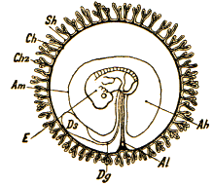 | Embryon de mammifère avec ses annexes : E, embryon: bq, canal ombilical; Ds, vésicule vitelline ou ombilicale; Am, amnios; Sh, membrane séreuse munie de villosités: Ah, cavité amniotique, qui sera la poche des eaux; AI, allantoïde; Ch, chorion ou feuillet vasculaire de l'allantoïde; Chz, villosités placentaires.
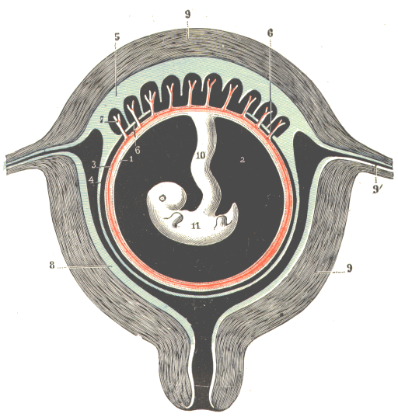
Embryon de Mammifère dans sa poche utérine.
1, paroi de l'amnios. - 2, cavité de l'amnios. - 7, villosités placentaires.
9, parois de l'utérus. - 10, cordon ombilical. - 11, embryon.

Embryon végétal (botanique). - Expression par laquelle on désigne le rudiment de la plante qui se trouve, dans la graine, protégé par certaines enveloppes et nourri par des liquides spéciaux. C'est la partie essentielle de la graine, c'est le jeune végétal à son premier état. On verra aux articles Graine et Ovule, que l'on trouve dans l'ovule, parfois avant la fécondation, le plus souvent immédiatement après, art sommet du sac embryonnaire, suspendue au micropyle, la vésicule embryonnaire, qui est la première forme de l'embryon. Elle se compose d'abord d'une seule utricule, remplie d'une matière granuleuse; mais bientôt sa structure se complique, et on y distingue :
1° le suspenseur, ligament qui l'attache au micropyle, et qui est formé de quelques cellules allongées, disposées bout à bout;
2° la vésicule embryonnaire elle-même, utricule renflée, globuleuse, qui pend à l'extrémité libre du suspenseur, au milieu du mucilage plastique dont le sac embryonnaire est rempli à cette époque. L'embryon s'organise aux dépens de cette utricule.
La vésicule embryonnaire est d'abord remplie d'une matière granuleuse agglomérée en une sel je masse; celle-ci se segmente bientôt en deux masses égales, puis en quatre, puis en seize, et ainsi de suite, tellement qu'après ce travail de segmentation on trouve une masse cellulaire à fines cellules, mais encore indivise; on n'y peut distinguer aucune partie. C'est le premier état de l'embryon. Bientôt, du côté du micropyle, cette masse utriculaire s'allonge en une pointe qui formera la radicule ou le germe de la racine de la future plante; en même temps les parties latérales se développent en une ou deux masses celluleuses qui fomeront les cotylédons ou le cotylédon unique, et à l'opposé de la radicule se distingue comme un petit bouton la gemmule ou portion supérieure de l'axe de l'embryon, portion qui donnera naissance à la tige et à ses appendices. Il est essentiel de remarquer dans ce développement que l'axe se forme dans une position telle que la radicule regarde le micropyle, et par conséquent la gemmule regarde la chalaze; en un mot, l'axe de l'embryon est parallèle à celui de la graine, mais dans une position inverse. Cette position est constante; quelle que soit celle du micropyle, la radicule est toujours dirigée vers lui.
Dans la graine mûre, l'embryon comprend donc deux parties que l'on petit distinguer :
1° l'axe de la jeune plante;
2° le corps cotylédonaire.
L'axe a reçu, en général, le nom de plantule; on y distingue la radicule (germe de la racine), la tigelle (germe de la tige), portion opposée de l'axe embryonnaire, souvent trop peu développée pour pouvoir être reconnue; enfin la gemmule, jeune bourgeon qui constitue l'extrémité de l'axe opposée à la radicule, et doit être considérée comme. le premier bourgeon terminal de la tige de l'embryon. Le corps cotylédonaire doit être regardé comme constituant la première on les premières feuilles végétales. Chaque cotylédon est une feuille modifiée et transformée en un amas de matière nutritive mise en réserve pour le jeune végétal; c'est an moment de la germination qu'il utilisera ces matériaux. On a souvent nommé collet de la plante le point de la longueur de l'axe qui sépare la tigelle de la radicule; la position de ce point est difficile à déterminer.
Embryon monocotylédoné.- Dans les végétaux monocotylédonés, l'embryon est ordinairement de forme cylindrique, arrondi ou ovoïde à ses extrémités. Le cotylédon y dissimule souvent la gemmule au fond d'une petite fente plus ou moins visible et située sur un de ses côtés; l'extrémité tournée vers le micropyle est la radicale, toute la portion de l'embryon située au delà de la gemmule et à l'opposé de la radicale est le cotylédon unique qui caractérise les végétaux de ce groupe. En général, pour bien voir la structure d'un embryon monocotylédoné, il est nécessaire d'en faire une coupe. Quelques embryons monocotylédonés ont une radicule aussi grosse que le cotylédon lui-même; on les a nommés embryons macropodes.
Embryon dicotylédoné. - Certains embryons dicotylédonés ont une forme semblable à celle des précédents; mais ou distingue toujours à l'extrémité gemmulaire les deux lobes du corps cotylédonaire. Très souvent l'embryon dicotylédoné se compose d'un petit axe comme celui que l'on voit dans l'amandier renfermé entre deux cotylédons ovales ou hémisphériques. Suivant leur développement on leur consistance, les cotylédons sont charnus (haricot, pois) on foliacés, et alors on distingue même des nervures à leur surface (ricin, euphorbe). Dans ce dernier cas, on leur distingue même parfois un limbe et un pétiole, et chacun peut reconnaître alors que ces organes sont véritablement les premières feuilles de la jeune plante. Dans les pins, les sapins et quelques autres végétaux, surtout dans la famille des Conifères, il y a plusieurs cotylédons disposés en verticille autour de la plante. La disposition variable des cotylédons entre eux et par rapport à la plantule fournit dans la classification des végétaux des caractères précieux. (Ad. F.).
http://www.cosmovisions.com/embryon.htm

